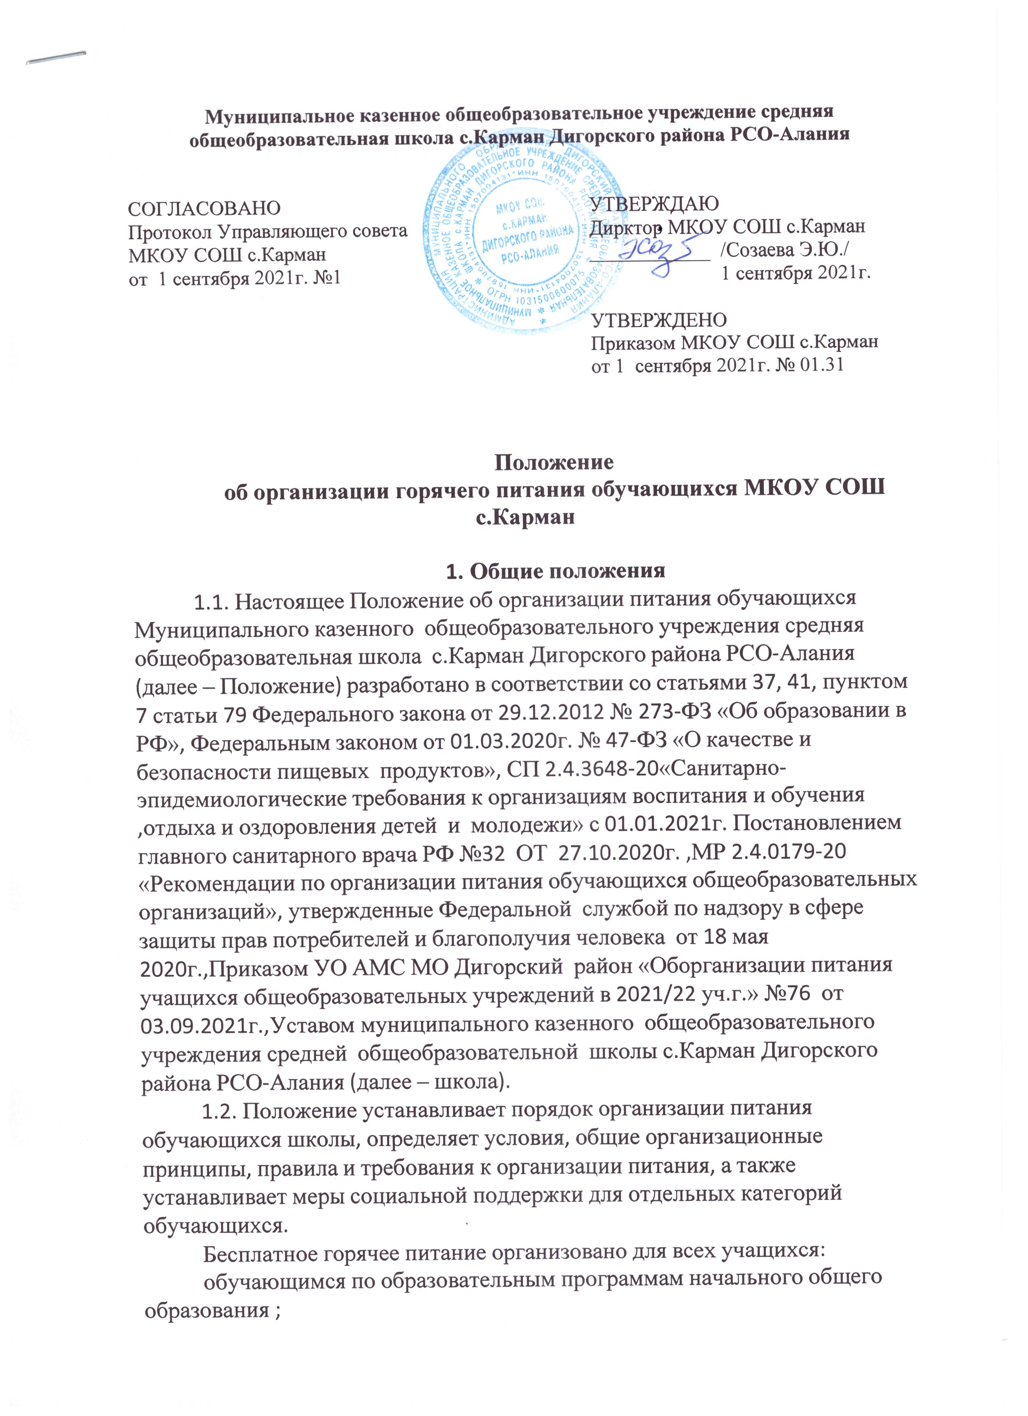
- изучение мнения обучающихся и их родителей (законных представителей) по организации и улучшению качества питания;
- участие в разработке предложений и рекомендаций по улучшению качества питания обучающихся.

- Права и ответственность комиссии по контролю организации питания обучающихся
Для осуществления возложенных функций комиссии предоставлены следующие права:
  - Контролировать в школе организацию и качество питания обучающихся.
  - Получать информацию по организации питания, качеству приготовляемых блюд и соблюдению санитарно-гигиенических норм.
  - Заслушивать на своих заседаниях отчеты по обеспечению качественного питания обучающихся.
  - Проводить проверку работы школьной столовой не в полном составе, но в присутствии не менее трёх человек на момент проверки.
  - Изменить график проверки, если причина объективна.
  - Вносить предложения по улучшению качества питания обучающихся.
  - Состав и порядок работы комиссии доводится до сведения работников школьной столовой, педагогического коллектива, обучающихся и родителей (законных представителей).
  - Члены Комиссии несут персональную ответственность за невыполнение или ненадлежащее исполнение возложенных на них обязанностей;
  - Комиссия несет ответственность за необъективную оценку по организации питания и качества предоставляемых услуг.
- Организация деятельности комиссии по контролю организации питания обучающихся
  - Комиссия формируется на основании приказа директора школы. Полномочия комиссии начинаются с момента подписания соответствующего приказа.
  - Комиссия выбирает председателя, секретаря.
  - Комиссия составляет план-график контроля по организации качественного питания школьников.
  - О результатах работы комиссия информирует администрацию школы и родительские комитеты.
  - Один раз в четверть комиссия знакомит с результатами деятельности директора школы.
  - По итогам учебного года комиссия готовит аналитическую справку для отчёта по самообследованию образовательной организации.
  - Заседания комиссии проводятся по мере необходимости, но не реже одного раза в четверть и считаются правомочными, если на них присутствует не менее 2/3 ее членов.
  - Решение комиссии принимаются большинством голосов из числа присутствующих членов путём открытого голосования и оформляются актом.

- Документация комиссии по контролю организации питания учащихся
  - Заседания комиссии оформляются протоколом. Протоколы подписываются председателем.
  - Тетрадь протоколов заседания комиссии хранится у ответственного за организацию питания.

